
สถานีตำรวจภูธรปาดังเบซาร์
สรุปผลการปฏิบัติประจำเดือน
พฤศจิกายน 2566
สภ.ปาดังเบซาร์

งานป้องกันปราบปราม
สรุปผลการปฏิบัติงานสายตรวจ
การตรวจตู้แดงในพื้นที่ | พ.ย.66
สายตรวจรถยนต์ | 820 ครั้ง
สายตรวจจักรยานยนต์ | 820 ครั้ง
สายตรวจตำบลท่าข่อย | 150 ครั้ง
รวม | 1790 ครั้ง

จุดตรวจตู้แดง
สถานที่ติดตั้งตู้แดง | หมายเหตุ
๑. อู่ชุมพรการช่าง ถ.ปาดัง- ท่าข่อย
๒. ร้าน เซเว่นฯ ถ.เทศาพัฒนา ตลาดเมืองใหม่
๓. ห้างยงสิน ถ.เทศบาล ๓
๔. ปาดังซิตี้ ถ.รอบเมือง
๕. ห้างบิ๊กซี มินิ ปาดังเบซาร์
๖. ห้างโลตัส เอ็กเพรส ถ.เพชรกาฬ
๗. มัสยิดมูซาฟีรีน อัปปัตตอนอร์ ถ.เพชรกาฬ
๘. โรงพยาบาลปาดังเบซาร์ ถ.ปาดังเบซาร์ – สะเดา
๙. โรงงานควอลิตี้คอยด์ ถ.ปาดังเบซาร์ – สะเดา
๑๐. โรงเรียนปาดังติณสูลานนท์
๑๑. ห้องควบคุมผู้ต้องหา สภ.
๑๒. ร้านทองไพลิน
๑๓. ร้านทองซูมัยย๊ะห์
๑๔. ห้างทองเยาวราช
๑๕. ห้างทองทรัพย์อนันต์
๑๖. ร้านทองใต้ฟ้า
๑๗. ร้านทองทวีพร
๑๘. ร้านทองชมพูนุช
๑๙. ร้านทองแสงสุวรรณ
๒๐. ธนาคารออมสิน
๒๑. ธนาคารกสิกรไทย
๒๒. ธนาคารกรุงเทพ
๒๓. ธนาคารกรุงไทย
๒๔. บ้านนายนิแอ เสมอภพ
๒๕. สถานีรถไฟปาดังเบซาร์
๒๖. ริมกำแพง ถ.ปราณีจิต
๒๗. สำนักงาน บริษัทศุภสิน
๒๘. เสรีแมนชั่น
29.ร้านเซเว่นฯ ใกล้โรงแรมไลท์เฮ้าส์
30.ร้านเซเว่นฯ โรงแรมชายแดน
31.ปั้มน้ำมัน ปตท.
32.ร้านยาปาดังฟาร์มาซี
33.มัสยิดอันซอริสซุนนะฮ์
34.บ้านพักอัยการ
35.ซอยขาวแดง
36.บ้านเลขที่ 50 ถ.รอบเมือง ซ.4
37.โรงเรียนชุมชนบ้านปาดัง
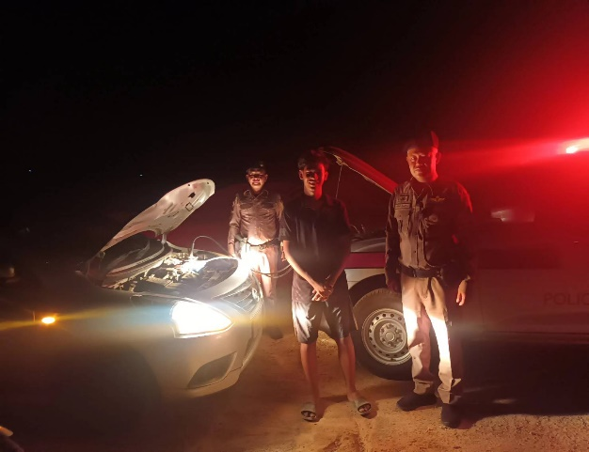
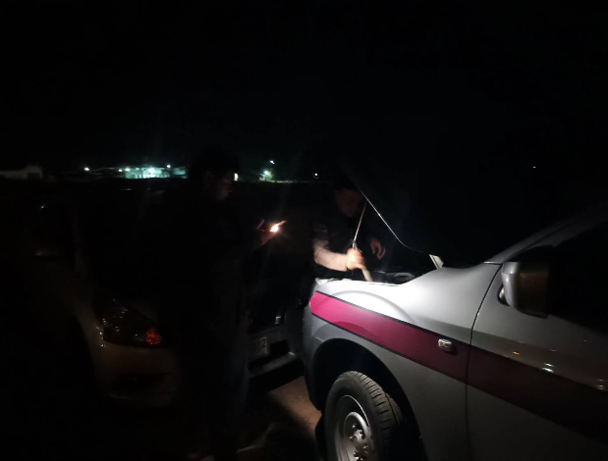
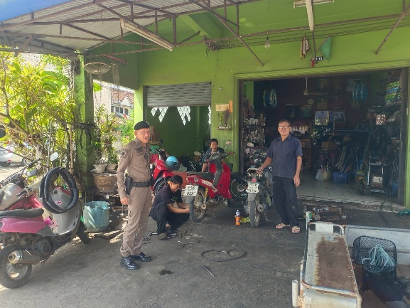
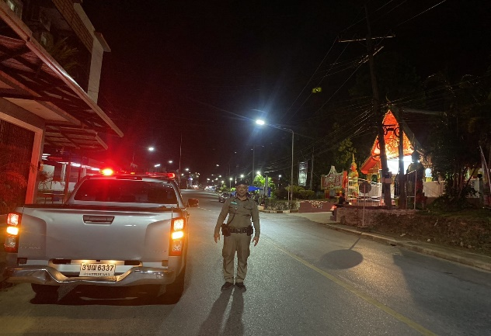
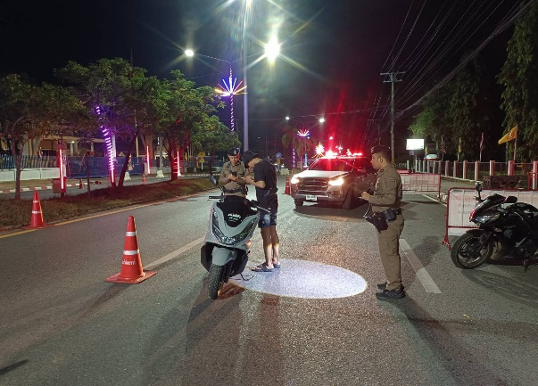
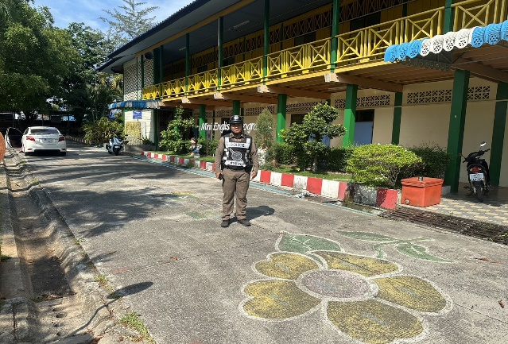

งานสอบสวน

- คดีอาญา 4 กลุ่ม ประจำเดือน พฤศจิกายน 2566
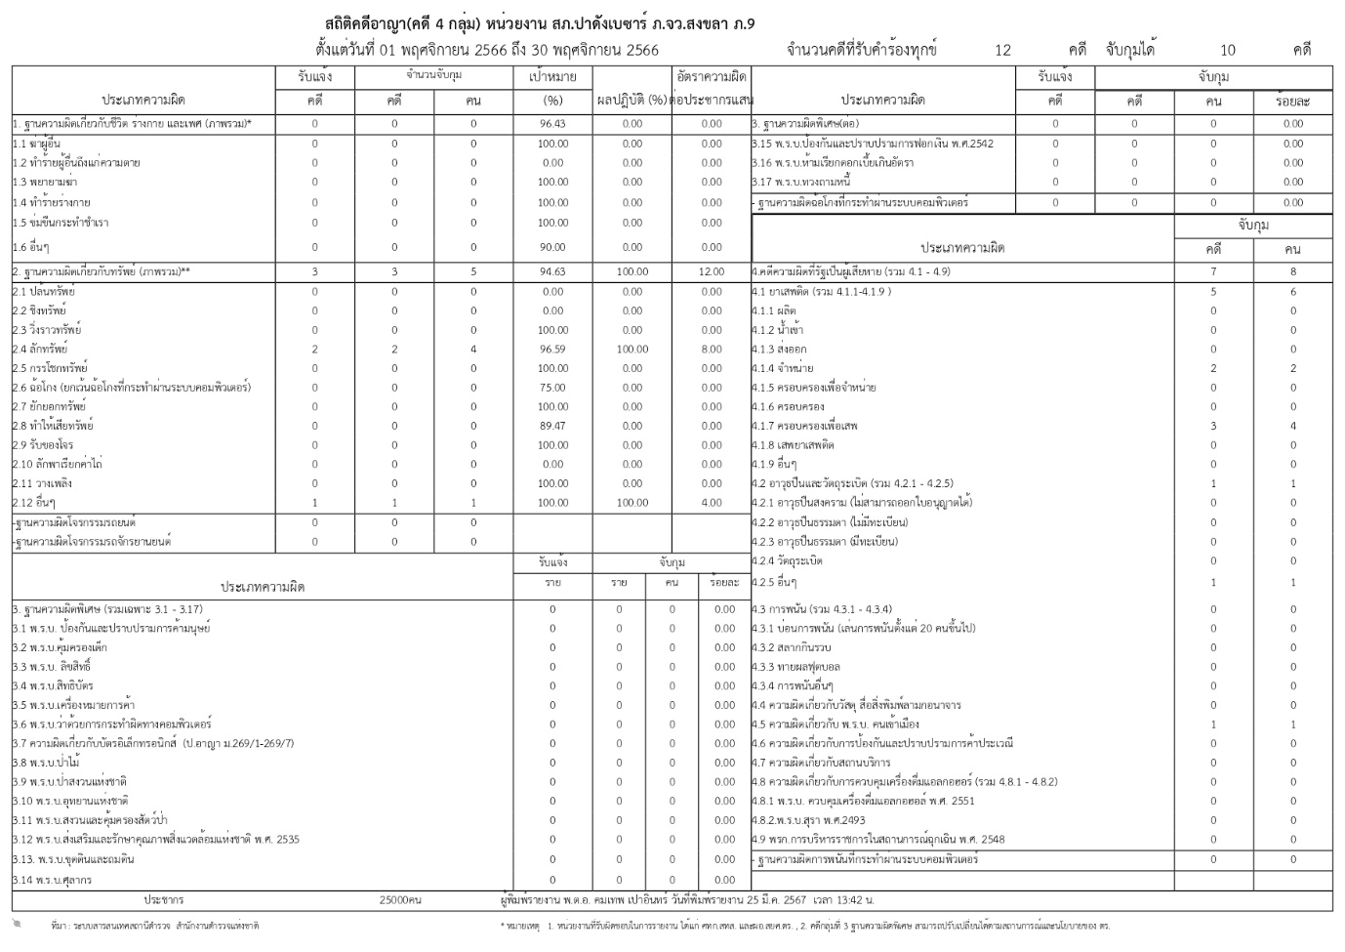

- ผลการปฏิบัติงานสอบสวน ประจำเดือนพฤศจิกายน 2566

เมื่อวันที่ 22 พฤศจิกายน 2566 เวลาประมาณ 13.00 น. คณะกรรมการทำลายอาวุธปืนของกลาง ได้ดำเนินการทำลายอาวุธปืนของกลางที่มีคำพิพากษาถึงที่สุด ให้ริบของกลางจำนวน 4 กระบอก

งานสืบสวน

งานสืบสวน
5.1 การปิดล้อมตรวจค้น ประจำเดือน พฤศจิกายน 2566
5.1.1.การปิดล้อมตรวจค้น จำนวน 16 ครั้ง
( มีผลการจับกุมจากการปิดล้อม จำนวน 7 คดี ผู้ต้องหา จำนวน 7 คน )
5.1.2 มีการเก็บ DNA จำนวน - ราย
5.2 ผลการจับกุมทั้งหมด
5.2.1 จับกุม จำนวน 9 คดี
5.2.2 แยกเป็นคดีอาญา 4 กลุ่ม ดังนี้
5.2.2.1 กลุ่มที่ 1 จำนวน - คดี
5.2.2.2 กลุ่มที่ 2 จำนวน 2 คดี
5.2.2.3 กลุ่มที่ 3 จำนวน 1 คดี
5.2.2.4 กลุ่มที่ 4 จำนวน 10 คดี
5.3 สรุปการดำเนินการจับกุมบุคคลตามหมายจับ
5.3.1 หมายจับทั้งหมด จำนวน 167 หมาย
5.3.2 ดำเนินการจับกุมแล้ว จำนวน 4 หมาย
5.3.3 มีผลการจับกุมตามหมาย จำนวน 4 หมาย
5.3.3.1 จับกุมหมายจับค้างเก่า จำนวน 4 หมาย
5.3.3.2 จับกุมหมายจับต่างพื้นที่ จำนวน - หมาย
5.3.3.3 หมายจับขาดอายุความ จำนวน - หมาย
5.3.4 สรุปยอดหมายคงเหลือ จำนวน 167 หมาย
5.3.4.1 หมายจับสมบูรณ์ จำนวน 80 หมาย
5.3.4.2 หมายจับไม่สมบูรณ์ จำนวน 81 หมาย
5.4 บุคคลพ้นโทษ/พักโทษ
5.4.1 จำนวนบุคคลพ้นโทษทั้งหมด จำนวน 31 ราย
5.4.2 ดำเนินติดตามพฤติกรรมแล้ว จำนวน 31 ราย
5.4.3 คงเหลือ จำนวน - ราย

- ผลการปฏิบัติงานสืบสวน ประจำเดือนพฤศจิกายน 2566
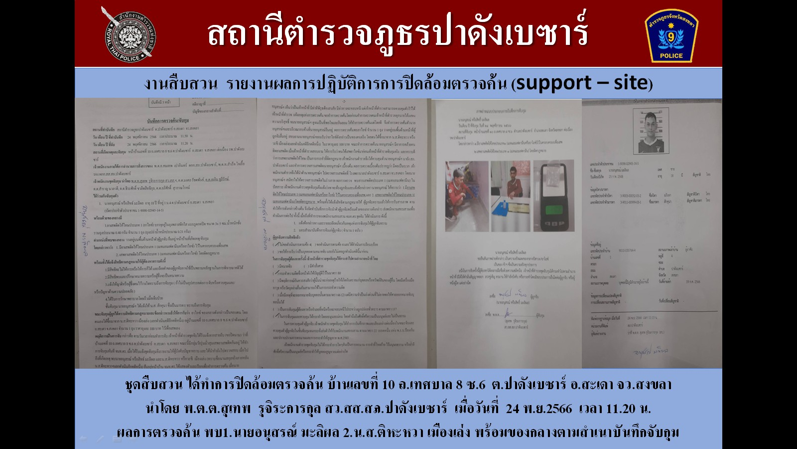

งานจราจร

งานจราจร
4.1 ผลการกวดขันจับกุมตามมาตรการ 10 ข้อหาหลัก ( 10 รสขม ) ประจำเดือน พฤศจิกายน 2566
มาตรการ | จำนวนยานพาหนะถูกเรียกตรวจ |  |  |  |  |  |  | จำนวนผู้ถูกดำเนินคดี  (คน)
มาตรการ | รถ จยย. | รถปิคอัพ | รถเก๋ง | รถโดยสารสาธารณะ | รถบรรทุก 6 ล้อขึ้นไป | อื่นๆ | รวม | จำนวนผู้ถูกดำเนินคดี  (คน)
1.ความเร็วเกินกำหนด | 0 | 0 | 0 | 0 | 0 | 0 | 0 | 0
2.ขับรถย้อนศร | 4 | 0 | 0 | 0 | 0 | 0 | 4 | 4
3.ฝ่าฝืนสัญญาณไฟ | 2 | 0 | 0 | 0 | 0 | 0 | 2 | 2
4.ไม่มีใบขับขี่ | 84 | 30 | 25 | 4 | 12 | 0 | 151 | 22
5.ไม่คาดเข็มขัดนิรภัย |  | 30 | 25 | 0 | 0 | 0 | 55 | 0
6.แซงในที่คับขัน | 0 | 0 | 0 | 0 | 0 | 0 | 0 | 0
7.เมาสุรา | 0 | 0 | 0 | 0 | 0 | 0 | 0 | 0
8.ไม่สวมหมวกนิรภัย | 30 |  |  |  |  |  | 30 | 12
9.มอเตอร์ไซค์ไม่ปลอดภัย | 2 |  |  |  |  |  | 2 | 2
10.ใช้โทรศัพท์ขณะขับรถ | 0 | 0 | 0 | 0 | 0 | 0 | 0 | 0
11.อื่นๆ | 0 | 0 | 0 | 0 | 2 | 0 | 2 | 2
รวม | 115 | 60 | 50 | 4 | 14 | 0 | 236 | 44

สรุปผลการปฏิบัติงานจราจร ระยะเวลาตั้งแต่ วันที่ 1-30 พฤศจิกายน 2566
1.รปภ./อำนวยความสะดวก ครู-นักเรียน จำนวน 20 ครั้ง
2.การตั้งจุดตรวจ จุดสกัด/ตรวจสอบข้อมูลยานพาหนะ/บุคคล ระบบ ไลน์บอท จำนวน 30 ครั้ง
3.มีการจับกุม ตรวจค้น บุคคล ยานพาหนะต้องสงสัยตามข้อสั่งการของผู้บังคับบัญชา
เช่น รถบรรทุกขนาดใหญ่จอดซ้อนคัน รถบรรทุกขนาดใหญ่ วิ่งชิดขวา ฯลฯ จำนวน 2 ครั้ง
4.มีการออกตรวจสอบเส้นทางสายหลัก สายรอง จำนวน 30 ครั้ง
5.การกวดขันวินัยจราจรในพื้นที่ จำนวน 30 ครั้ง
6.ตรวจเยี่ยมหน่วยงานราชการ ป้องกันเหตุธนาคาร ร้านค้าทอง จำนวน 20 ครั้ง
7.การเข้าระงับเหตุ เช่น อุบัติเหตุ ข้อขัดข้อง ทะเลาะวิวาท ฯลฯ จำนวน 13 ครั้ง
8.ออกประชาสัมพันธ์ ผู้ประกอบการ เพื่อแสวงหาความร่วมมือจากประชาชน จำนวน 4 ครั้ง
9.อุบัติเหตุเกิดขึ้นในพื้นที่ จำนวน 12 ครั้ง
มีผู้เสียชีวิต - ราย
- ผลการปฏิบัติงานจราจร ประจำเดือนพฤศจิกายน 2566
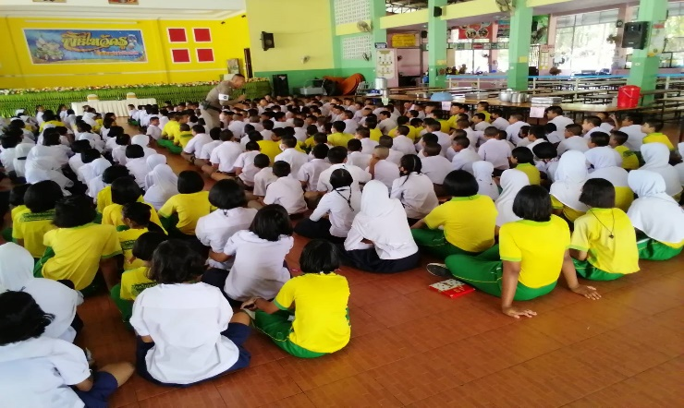
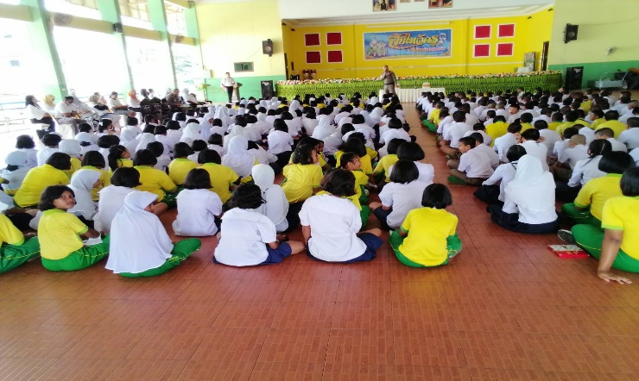

เมื่อวันที่ 20 พฤศจิกายน 2566 เวลา 10.00 น. พ.ต.อ.คมเทพ เปาอินทร์ ผกก.สภ.ปา​ดังเบซาร์​ , พ.ต.ท ชัยชนะ สิทธิศักดิ์ รอง ผกก.​ป.สภ.ปา​ดังเบซาร์​ , พ.ต.ท.พนม แก้วอัมภรณ์ สวป.​สภ.ปา​ดังเบซาร์​ , พ.ต.ต.คอยรูดีน มะโระ สวป.(ชส.)สภ.ปาดังเบซาร์ สั่งการให้ ชุดตำรวจ จราจร สภ.ปาดังเบซาร์ อบรมให้ความรู้ด้านกฎหมายจราจร และการป้องกันอุบัติเหตุทางถนน แก่นักเรียน ชุมชนบ้านปาดัง ต.ปาดังเบซาร์ อ.สะเดา จ.สงขลา

งานอำนวยการ
งานกำลังพล
  - สถานภาพกำลังพล
บัญชีแสดงสถานภาพกำลังพล ระดับชั้นสัญญาบัตร สังกัด สภ.ปาดังเบซาร์
ระดับ อัตราอนุญาต อัตราคนครอง ว่าง
ผกก. 1 1 -
รอง ผกก.ป. 1 1 -
รอง ผกก.สส. 1 1 -
รอง ผกก.(สอบสวน) 1 1 -
สวป. 1 1 -
สว.สส. 1 1 -
สว.(สอบสวน) 3 3 -
สวป.(ชส.) 1 1 -
รอง สวป. 13 9 4
รอง สว.สส. 3 3 -
รอง สว.(สอบสวน) 8 3 5
รอง สว.ธร. 1 1 -
บัญชีแสดงสถานภาพกำลังพล ระดับชั้นประทวน สังกัด สภ.ปาดังเบซาร์
ระดับ อัตราอนุญาต อัตราคนครอง ว่าง
ผบ.หมู่(ป.) 36 35 1
ผบ.หมู่(สส.) 6 6 -
ผบ.หมู่(จร.) 2 2 -
ผบ.หมู่(ผช.พงส.) 9 5 4
ผบ.หมู่(คผศ.) 2 2 -

  - สรุปยอดกำลังพล
 | ชั้นสัญญาบัตร | ชั้นประทวน | รวม | หมายเหตุ
อัตราอนุญาต | 36 | 55 | 91
อัตราคนครอง | 27 | 50 | 77
อัตราว่าง | 9 | 5 | 14 | ตำแหน่งว่างชั้นสัญญาบัตร  1.รอง สวป.สภ.ปาดังเบซาร์ 4 ตำแหน่ง  2.รอง สว.(สอบสวน) สภ.ปาดังเบซาร์ 5 ตำแหน่ง  ตำแหน่งว่างชั้นประทวน  1.ผบ.หมู่(ป.) สภ.ปาดังเบซาร์ 1 ตำแหน่ง  2.ผบ.หมู่(ผช.พงส.) สภ.ปาดังเบซาร์ 4 ตำแหน่ง
ไปช่วยราชการ | 1 | - | 1 | 1.สภ.หาดใหญ่ จำนวน 1 นาย
มาช่วยราชการ | - | - | -

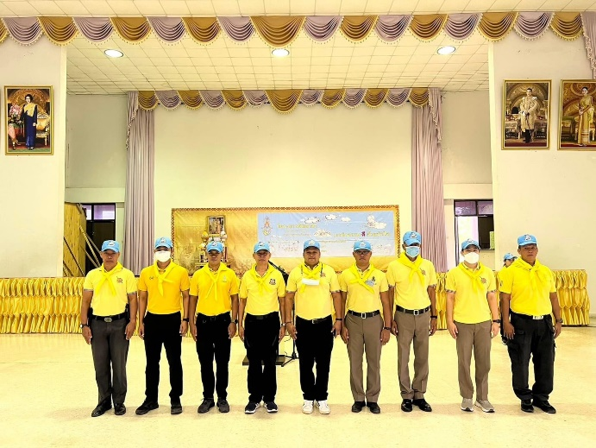
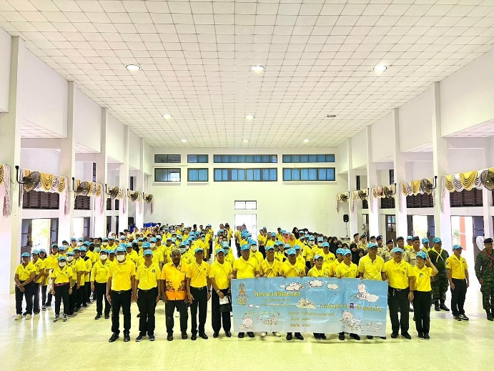
- ผลการปฏิบัติงานอำนวยการ ประจำเดือนพฤศจิกายน 2566

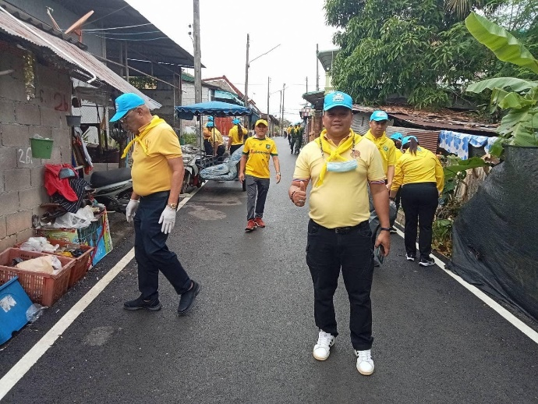
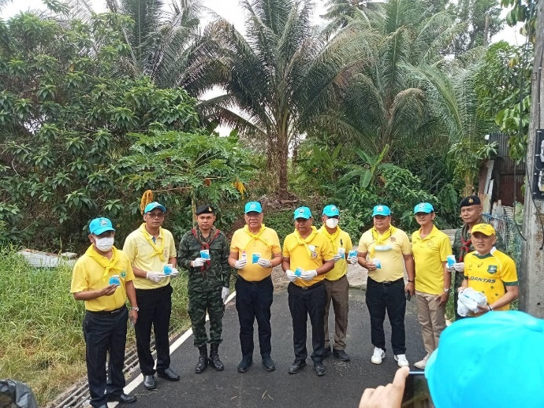

เมื่อวันที่ 16 พฤศจิกายน 2566 เวลาประมาณ 07.30 น. ภายใต้การอำนวยการของ พ.ต.อ.คมเทพ เปาอินทร์ ผกก.สภ.ปาดังเบซาร์ สั่งการให้ พ.ต.ท.สุนทร สุริยะวงศ์ สว.อก.สภ.ปาดังเบซาร์ พร้อมข้าราชการตำรวจชุดจิตอาสา ร่วมกิจกรรมจิตอาสาพัฒนาสิ่งแวดล้อมกำจัดแหล่งเพาะพันธุ์ยุงลายเพื่อป้องกันและควบคุมโรคไข้เลือดออก

